Приложение №1
Техническое задание на поставку проточного водонагревателя Thermex Topflow
№ п/п | Код по ОКПД2 | Наименование товара | Характеристики товара | Единица измерения | Количество
1 | 27.51.25.110 | Проточный водонагреватель  Thermex Topflow  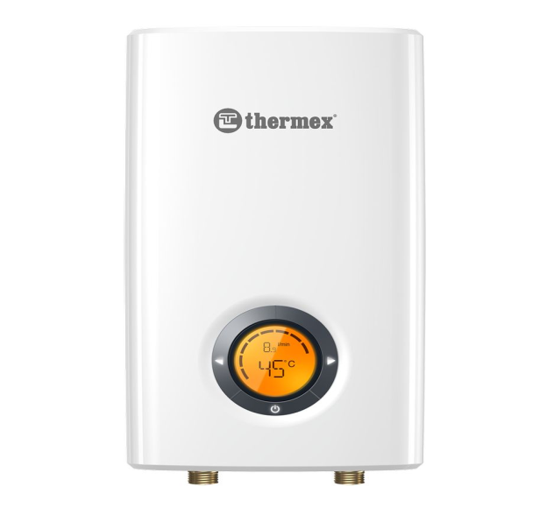 | Мощность: 15 000 Вт  Напряжение: 400 В  Производительность, л/мин (Δt=25C): 8,5  Производительность, (Δt=35C): 6,2  Расход воды для включения: 2 л/мин  Присоединительный размер: G 1/2 (резьба трубная цилиндрическая наружная, внутренний диаметр трубы 1/2'')  Рабочее давление: 0,1 МРа  Степень защиты: IP 25  Класс энергоэффективности: А  Установка: Вертикальная  Цифровой дисплей: Да  Защита от включения без воды: Да  Термозащита: Да  Подводка: Нижняя | штука | 4
Условия исполнения контракта:
1. Срок поставки: 7 (семь) календарных дня со дня заключения контракта.
2. Место поставки: 163000 г. Архангельск, пр-т Троицкий д. 115, склад.
3. Документы к товару: при поставке Поставщик обязуется предоставить на весь товар:
- паспорт;
- копии деклараций о соответствии или сертификатов соответствия (в случае если товар включен в единый перечень продукции, подлежащей обязательной сертификации, или в единый перечень продукции, подтверждение соответствия которой осуществляется в форме принятия декларации о соответствии).
4. Гарантийный срок товара составляет не менее 24 (Двадцать четыре) месяца со дня поставки.
5. Поставляемый товар должен быть новым товаром, который не был в употреблении, в том числе который не был восстановлен, не были восстановлены потребительские свойства.
6. Цена контракта включает в себя: расходы на упаковку, перевозку до места поставки, разгрузку

